1.Накорми Змейку

Цель. Развивать навыки метания вдаль правой и левой рукой, ловкость, координацию движений

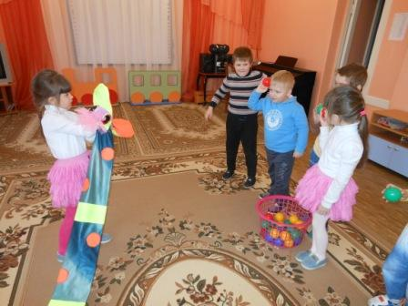

2.Перепрыгни Змейку

Цель: закреплять умение детей легко перепрыгивать Змейку на двух ногах с продвижением вперед, мягко приземляясь на обе ноги.

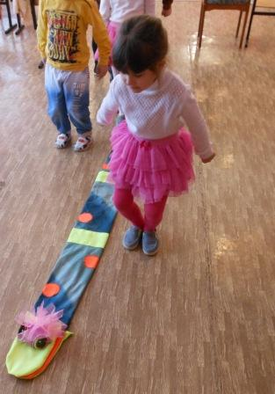

3.Не попадись

Цель: Упражнять в энергичном отталкивании двумя ногами в прыжках на месте, развивать ловкость, быстроту реакции.
Описание: Играющие стоят в кругу, в центре круга ведущий. Он держит в руках Змейку. Ведущий вращает Змейку по кругу над самым полом (землей), а дети подпрыгивают на двух ногах вверх, стараясь, чтобы Змейка не задел ног.
4. Хвост Змеи

Описание: Ведущий по очереди подходит к каждому гостю и говорит:
Я змея, змея, змея… Я ползу, ползу, ползу… Хочешь быть моим хвостом?
Приглашенный игрок отвечает: Да, конечно же, хочу!
Становится сзади, взяв Змею за хвост. Далее они подходят к следующему игроку и хором зовут его присоединиться к ним. Когда Змея становится очень длинной и желающих присоединиться не остается, змея говорит.
Я голодная змея, укушу за хвост себя!
Пытается поймать свой хвост. Игроки должны крепко держаться друг за друга, а хвост (последний игрок) должен попытаться увернуться от головы. Если змея разрывается, тот, кто оторвался, выходит из игры, а змея продолжает ловить свой хвост.

